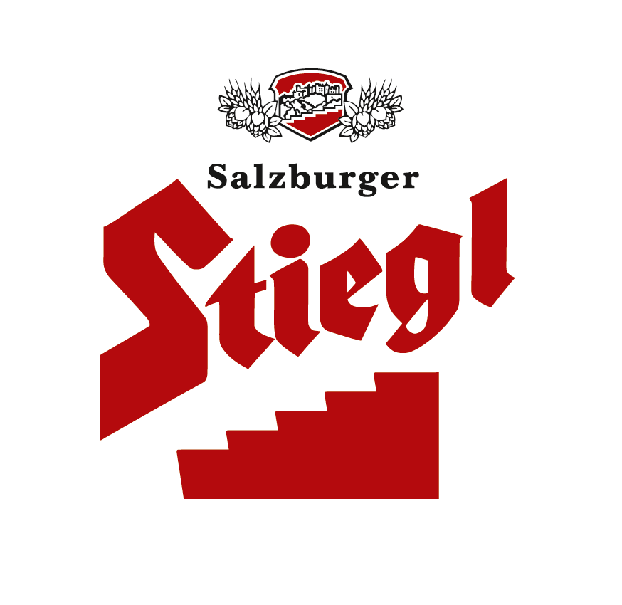
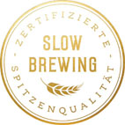
Presseinformation!

 Auch heuer ein Jubiläum: Stiegl feiert 25 Jahre Stiegl-Getränkeshop
 Einer der ersten Getränkeshops in Salzburg wird erwachsen
 Große Getränkeauswahl und perfektes Rundum-Service

Stiegl-Getränkeshop feiert Jubiläum:
Seit 25 Jahren der Getränke-Spezialist in Salzburg

Ein Jahr nach der 525-Jahr-Feier gibt es bei Stiegl heuer wieder etwas zu feiern. Exakt ein Jahr nach dem großen Jubiläumsfest - nämlich am 16. Juni – feiert der Stiegl-Getränkeshop in der Kendlerstraße seinen 25. Geburtstag. Vor einem Vierteljahrhundert setzte die Privatbrauerei mit der Eröffnung eines eigenen Shops unter dem Namen „Gaudi & Zisch“ einen Akzent, indem es den klassischen Brauerei-Bierverkauf von der Rampe in ein schönes, angenehmes Einkaufsambiente brachte. „Wir waren vermutlich damals einer der ersten Gtränkeshops dieser Art in Salzburg, wenn nicht der erste“, erzählt Stiegl-Geschäftsführer Thomas Gerbl und ergänzt, dass ein wichtiges Ziel war, den Getränkeverkauf weg vom Lagerhallen-Flair zu entwickeln. Das ist gelungen. Der Stiegl-Getränkeshop in Salzburg Maxglan bietet alles rund ums Getränk - präsentiert in einem modernen Ladenkonzept, das eine gelungenen Kombination aus Funktionalität und Design darstellt. So gibt es im Shop seit dem letzten Umbau vor drei Jahren eine „Bier-Greißlerei“, in der sämtliche Stiegl-Haus- und Saisonbiere sowie mehr als 80 unterschiedliche Bierspezialitäten aus aller Herren Länder zu haben sind. In einem eigenen „begehbaren Kühlschrank“ finden die Kunden perfekt temperierte Getränke. Die Stiegl-Getränkeshop-Leiterin Claudia Scheucher schafft die 25 Jahre nicht ganz. Sie ist „erst“ seit 22 Jahren mit von der Partie. Gemeinsam mit ihrem Team sorgt sie für die fachkundige Beratung und das persönliche Flair im Shop. So ist man auf Wunsch auch beim Einladen der Bierkisten ins Auto behilflich oder unterstützt bei der Zusammenstellung des Equipements für die bevorstehende Sommerparty.

Seit 25 Jahren der Getränkespezialist
Im Stiegl-Getränkeshop (vormals „Gaudi & Zisch“) in Salzburg-Maxglan findet man alles rund ums Getränk. Das beinhaltet neben den Stiegl-Bierspezialitäten ein umfangreiches Sortiment an regionalen und internationalen Biersorten sowie alkoholfreie Getränke, Weine, Prosecco, Sekt, Champagner und Spirituosen. Dazu erhält man hier fachkundige Beratung von geschulten Biersommeliers und ein Party-Rundum-Service, das vom Bierfass über Garnituren, Stehtische und Sonnenschirme bis hin zu edlen Weinen anbietet.

2018-06-18
Bildtext:
Pressebild: Stiegl feiert ein Vierteljahrhundert. Der Getränkeshop in Maxglan wird 25.
Im Bild (v.l.n.r.): Stiegl-Geschäftsführer Thomas Gerbl, Stiegl-Getränkeshop-Leiterin Claudia Scheucher und Stiegl-Eigentümer Heinrich Dieter Kiener.
Bildnachweis: www.neumayr.cc – Leo /Abdruck honorarfrei!

Rückfragen richten Sie bitte an:

Stiegl-Pressestelle, Mag. Alexandra Picker-Rußwurm
c/o PICKER PR – talk about taste, Tel. 0662-841187-0, office@picker-pr.at

